 | Carátula para entrega de prácticas
Facultad de Ingeniería |  | Laboratorio de docencia

Laboratorios de computación
salas A y B

Profesor: | Claudia Rodriguez Espino
Asignatura: | Fundamentos de computación
Grupo: | 1104
No de Práctica(s): | 7
Integrante(s): | Reyes Vega Rodrigo Gabriel
No. de Equipo de cómputo empleado | 41
Semestre: | Primer semestre
Fecha de entrega: | 30 / septiembre / 2018
Obervaciones:

CALIFICACIÓN: __________
INTRODUCCIÓN

Una vez que un problema dado ha sido analizado (se identifican los datos de entrada y la salida deseada), que se ha diseñado un algoritmo que lo resuelva de manera eficiente (procesamiento de datos), y que se ha representado el algoritmo de manera gráfica o escrita (diagrama de flujo o pseudocódigo) se puede proceder a la etapa de codificación.
La codificación se puede realizar en cualquier lenguaje de programación estructurada, como lo son Pascal, Python, Fortran o PHP. En este curso se aprenderá el uso del lenguaje de programación C.

Lenguaje de programación C
El proceso de desarrollo del lenguaje C se origina con la creación de un lenguaje llamado BCPL, que fue desarrollado por Martin Richards.
BCPL tuvo influencia en un lenguaje llamado B, el cual se usó en 1970 y fue inventado por Ken Thompson, esto permitió el desarrollo de C en 1971, el cual lo inventó e implementó Dennis Ritchie.
C es un lenguaje de programación de propósito general que ofrece como ventajas economía de expresión, control de flujo y estructuras de datos y un conjunto de operadores.
C es un lenguaje de propósito general basado en el paradigma estructurado. El teorema del programa estructurado, demostrado por Böhm-Jacopini, dicta que todo programa puede desarrollarse utilizando únicamente 3 instrucciones de control:

 Secuencia

 Selección

 Iteración

Por otro lado, C es un lenguaje compilado, es decir, existe un programa (llamado compilador) que, a partir de un código en lenguaje C, genera un código objeto (ejecutable).
Para crear un programa en C se siguen tres etapas principales: edición, compilación y ejecución.

 Edición: Se escribe el código fuente en lenguaje C desde algún editor de textos.

 Compilación: A partir del código fuente (lenguaje C) se genera el archivo en lenguaje máquina (se crea el programa objeto o ejecutable).

 Ejecución: El archivo en lenguaje máquina se puede ejecutar en la arquitectura correspondiente.

Un programa en C consiste en una o más funciones, de las cuales una de ellas debe llamarse main( ) y es la principal.

Al momento de ejecutar un programa objeto (código binario), se ejecutarán únicamente las instrucciones que estén definidas dentro de la función principal. La función principal puede contener sentencias, estructuras de control y comentarios. Dentro de las sentencias se encuentran la declaración y/o asignación de variables, la realización de operaciones básicas, y las llamadas a funciones.

Licencia GPL de GNU

El software presente en esta guía práctica es libre bajo la licencia GPL de GNU, es decir, se puede modificar y distribuir mientras se mantenga la licencia GPL.

Comentarios
Es una buena práctica en cualquier lenguaje de programación realizar comentarios para documentar el programa. En C existen dos tipos de comentarios: el comentario por línea y el comentario por bloque.

El comentario por línea inicia cuando se insertan los símbolos '//' y termina con el salto de línea (hasta donde termine el renglón)

El comentario por bloque inicia cuando se insertan los símbolos '/*' y termina cuando se encuentran los símbolos '*/'. Cabe resaltar que el comentario por bloque puede abarcar varios renglones.

Declaración de variables
Para declarar variables en C se sigue la siguiente sintaxis: [modificadores] tipoDeDato identificador [= valor];

Por lo tanto, una variable puede tener modificadores (éstos se analizarán más adelante y son opcionales), debe declarar el tipo de dato que puede contener la variable, debe declarar el identificador (nombre o etiqueta) con el que se va a manejar el valor y se puede asignar un valor inicial a la variable (opcional).

También es posible declarar varios identificadores de un mismo tipo de dato e inicializarlos en el mismo renglón, lo único que se tiene que hacer es separar cada identificador por comas.
tipoDeDato identificador1[= valor], identificador2[= valor];

Tipos de datos

Los tipos de datos básicos en C son:

 Caracteres: codificación definida por la máquina.

 Enteros: números sin punto decimal.

 Flotantes: números reales de precisión normal.

 Dobles: números reales de doble precisión.

El especificador de dato se usa para guardar o imprimir el valor de una variable.

Para imprimir un valor entero en base 10 se pueden usar los especificadores %d o %i (%ld ó %li para enteros largos), para imprimir un valor entero en base 8 se utiliza el especificador %o y para imprimir un valor entero en base 16 se utiliza el especificador %x.

Un valor real se puede imprimir con el especificador %f para reales de precisión simple, %lf para reales de doble precisión, %e (notación científica) y %g (redondea la parte fraccionaria a 3 dígitos significativos).

Una variable de tipo carácter se puede imprimir con el especificador %c, con los especificadores %i o %d para imprimir el valor del código ASCII del carácter en base 10, con el especificador %o para imprimir el valor del código ASCII del carácter en base 8 o con el especificador %x para imprimir el valor del código ASCII del carácter en base 16.

El lenguaje C también permite manejar cadenas de caracteres y éstas se pueden imprimir con el especificador %s.

Identificador

Un identificador es el nombre con el que se va a almacenar en memoria un tipo de dato.
Los identificadores siguen las siguientes reglas:

 Debe iniciar con una letra [a-z].

 Puede contener letras [A-Z, a-z], números [0-9] y el carácter guion bajo (_).

En la notación de camello los nombres de cada palabra empiezan con mayúscula y el resto se escribe con minúsculas (a excepción de la primera palabra, la cual inicia también con minúscula). No se usan puntos ni guiones para separar las palabras. Además, las palabras de las constantes se escriben con mayúsculas y se separan con guion bajo.

Código declaración de variables

La biblioteca 'stdio.h' contiene diversas funciones tanto para imprimir en la salida estándar (monitor) como para leer de la entrada estándar (teclado).

printf es una función para imprimir con formato, es decir, se tiene que especificar entre comillas el tipo de dato que se desea imprimir, también se puede combinar la impresión de un texto predeterminado:

printf("El valor de la variable real es: %lf", varReal);

scanf es una función que sirve para leer datos de la entrada estándar (teclado), para ello únicamente se especifica el tipo de dato que se desea leer entre comillas y en qué variable se quiere almacenar. Al nombre de la variable le antecede un ampersand (&), esto indica que el dato recibido se guardará en la localidad de memoria asignada a esa variable.

scanf ("%i", &varEntera);

Para imprimir con formato también se utilizan algunas secuencias de caracteres de escape, C maneja los siguientes:
\a carácter de alarma
\b retroceso
\f avance de hoja
\n salto de línea
\r regreso de carro
\t tabulador horizontal
\v tabulador vertical
‘\0’ carácter nulo

Modificadores de alcance

Los modificadores que se pueden agregar al inicio de la declaración de variables son const y static.
El modificador const impide que una variable cambie su valor durante la ejecución del programa, es decir, permite para crear constantes. Por convención, las constantes se escriben con mayúsculas y se deben inicializar al momento de declararse.

Ejemplo

const int NUM_MAX = 1000;

const doublé PI = 3,141592653589793 3;

El modificador static indica que la variable permanece en memoria desde su creación y durante toda la ejecución del programa, es decir, permanece estática en la memoria.
Ejemplo

static int num;

static float resultado = 0;

Código variables estáticas y constantes

#include <stdio.h>
/*
Este programa muestra la manera en la que se declaran y asignan
las variables estáticas y las constantes.
*/
int main() {
const int constante = 25;
static char a = 'a';
printf("Valor constante: %i\n", constante);
printf("Valor estático: %c\n", a);
// El valor de la variable declarada como constante no puede cambiar.
// La siguiente línea genera un error al compilar si se quita el comentario:
// constante = 30;
// las variables estáticas sí pueden cambiar de valor
a = 'b';
printf("\nValor estático: %c\n", a)
return 0;
}

Operadores

Los operadores aritméticos que maneja lenguaje C se describen en la siguiente tabla:
Operador Operación Uso Resultado

Operador | Operación | Uso | Resultado
+ | suma | 125.78+62.5 | 188.28
- | Resta | 65.3 – 32.33 | 32.97
* | Multiplicación | 8.27 *7 | 57.75
/ | División | 15/4 | 3.75
% | Módulo | 4%2 | 0

Los operadores lógicos a nivel de bits que maneja el lenguaje C se describen en la siguiente tabla:

Operador | Operación | Uso | Resultado
>> | Corriendo a la derecha | 8>>2 | 2
<< | Corriendo a la izquierda | 8<<1 | 16
& | Operador AND | 5&4 | 4
| | Operador OR | 3|2 | 3
~ | Operador ar-1 | ~2 | 1

Moldeo o cast

El resultado de una operación entre dos tipos de datos iguales puede dar como resultado un tipo de dato diferente, en esos casos es necesario moldear el resultado. A este proceso se le conoce como cast.

Ejemplo:
// Si se tienen 2 enteros
int cinco = 5, dos = 2;
// La operación de división entre dos enteros
// genera un valor real, en este caso hay que
// moldear (cast) el resultado del lado derecho del
// igual para que corresponda con el lado izquierdo
// y se pueda asignar.
double res = (double)cinco/dos;
// Si no se hiciese el cast el resultado se truncaría.

CODIGO OPERADORES

#include <stdio.h>
/*
Este programa muestra la manera en la que se realiza un moldeo o cast.
También muestra como manipular números a nivel de bits:
- Corrimiento de bits a la izquierda y a la derecha
- Operador AND a nivel de bits
- Operador OR a nivel de bits
*/
int main(){
short ocho, cinco, cuatro, tres, dos, uno;

// 8 en binario: 0000 0000 0000 1000
ocho = 8;
// 5 en binario: 0000 0000 0000 0101
cinco = 5;
// 4 en binario: 0000 0000 0000 0100
cuatro = 4;
// 3 en binario: 0000 0000 0000 0011
tres = 3;
// 2 en binario: 0000 0000 0000 0010
dos = 2;
// 1 en binario: 0000 0000 0000 0001
uno = 1;
printf("Operadores aritméticos\n");
double res = (double)cinco/dos; // Cast
printf("5 / 2 = %lf\n",res);

printf("5 modulo 2 = %d\n",cinco%dos);
printf("Operadores lógicos\n");
printf("8 >> 2 = %d\n",ocho>>dos);
printf("8 << 1 = %d\n",ocho<<1);
printf("5 & 4 = %d\n",cinco&cuatro);
printf("3 | 2 = %d\n",tres|dos);

printf("\n");
return 0;
}

Expresiones lógicas
Las expresiones lógicas están constituidas por números, caracteres, constantes o variables que están relacionados entre sí por operadores lógicos. Una expresión lógica puede tomar únicamente los valores verdadero o falso.

Los operadores de relación permiten comparar elementos numéricos, alfanuméricos, constantes o variables.
Operador Operación Uso Resultado
== Igual que ‘h’ == ‘H’ Falso
!= Diferente a ‘a’ != ‘b’ Verdadero
< Menor que 7 < 15 Verdadero
> Mayor que 11 > 22 Falso
< = Menor o igual 15 <= 22 Verdadero
> = Mayor o igual 20 >= 35 Falso

Lenguaje C posee operadores para realizar incrementos y decrementos de un número.
El operador ++ agrega una unidad (1) a su operando. Es posible manejar preincrementos (++n) o posincrementos (n++).
El operador -- resta una unidad (1) a su operando. Se pueden manejar predecrementos (-- n) o posdecrementos (n--).

Código expresiones lógicas

#include <stdio.h>
/*
Este programa ejemplifica el manejo de operaciones relacionales y los
operadores lógicos. También muestra la manera de incrementar o decrementar
una variable y la diferencia entre hacerlo antes (pre) o después (pos).
*/
int main (){
int num1, num2, res;
char c1, c2;
double equis = 5.5;
num1 = 7;
num2 = 15;
c1 = 'h';
c2 = 'H';

printf("Expresiones de relación\n");
printf("¿ num1 es menor a num2 ? -> \t%d\n",num1<num2);
printf("¿ c1 es igual a c2 ? -> \t%d\n",c1==c2);
printf("¿ c1 es diferente a c2 ? -> \t%d\n",c1!=c2);

printf("\nExpresiones lógicas\n");
printf("¿ num1 es menor a num2 Y c1 es igual a 'h' ? -> \t%d\n",
num1<num2 && c1 == 'h');
printf("¿ c1 es igual a 's' O c2 es igual a 'H' ? -> \t%d\n",
c1 == 's' || c2 == 'H');
printf("¿ c1 es igual a 's' O c2 es igual a 'S' ? -> \t%d\n",

c1 == 's' || c2 == 'S');

printf("\nIncrementos y decrementos\n");
printf("num1++ -> \t%d\n",num1++);
printf("--num1 -> \t%d\n",--num1);
printf("++equis -> \t%lf\n",++equis);

return 0;
}
Depuración de programas

Cuando un programa falla (no termina su ejecución de manera correcta) y la información enviada por el compilador es muy general, se puede ejecutar el programa en un contexto controlado para saber, exactamente, dónde está fallando. Se revisará este tema en la guía práctica de estudio “Depuración de programas” para conocer las diferentes herramientas que nos ayudan a encontrar los errores de un programa.

ACTIVIDAD EN CLASE:

En la actividad de esta práctica vamos a hacer un cambio o mejor dicho vamos a forzar a los programas los cuales son el área del círculo, el promedio de tres números y por ultimo un programa acerca de intereses el monto mensual de los años y si cierto interés.

El objetivo de esta práctica es el “forzar al programa” de pasar los números enteros a decimales.

Área del círculo:

La codificación es la siguiente:

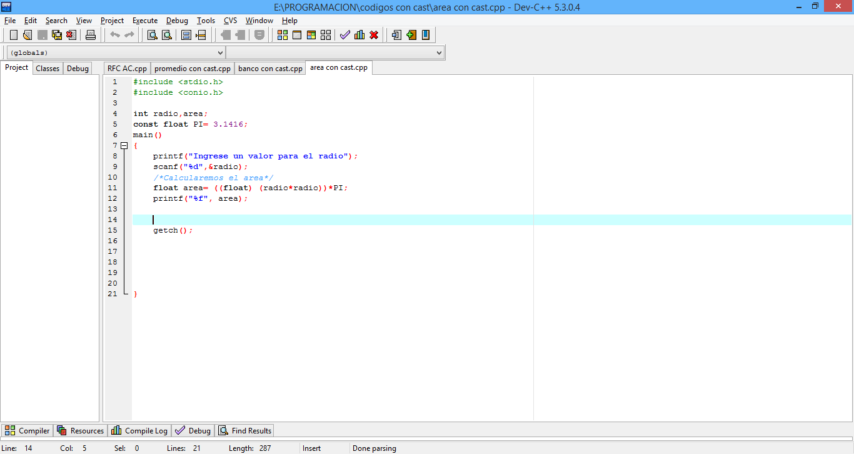

Y su funcionamiento es la siguiente:

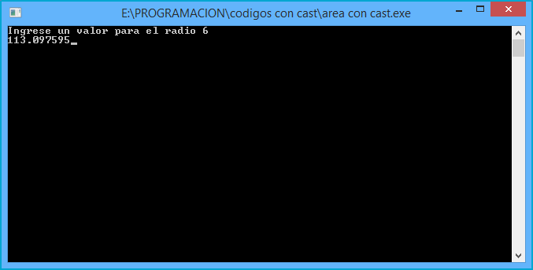

PROMEDIO DE 3 NÚMEROS

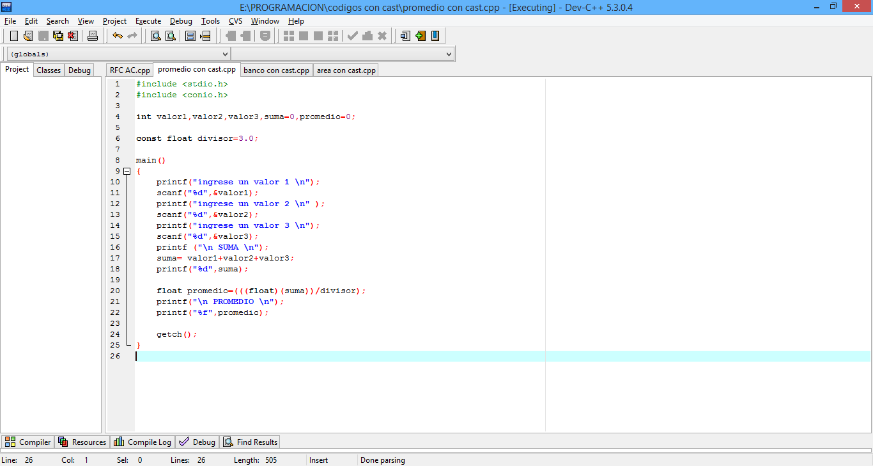

Y el resultado o funcionamiento es el siguiente
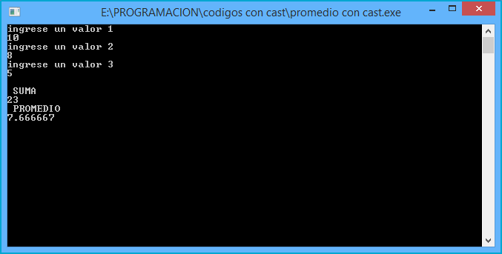

Banco
La codificación es la siguiente en la cual me marca un error al momento de codificar y el cual no le eh
encontrado el error al momento de declarar las varibales.

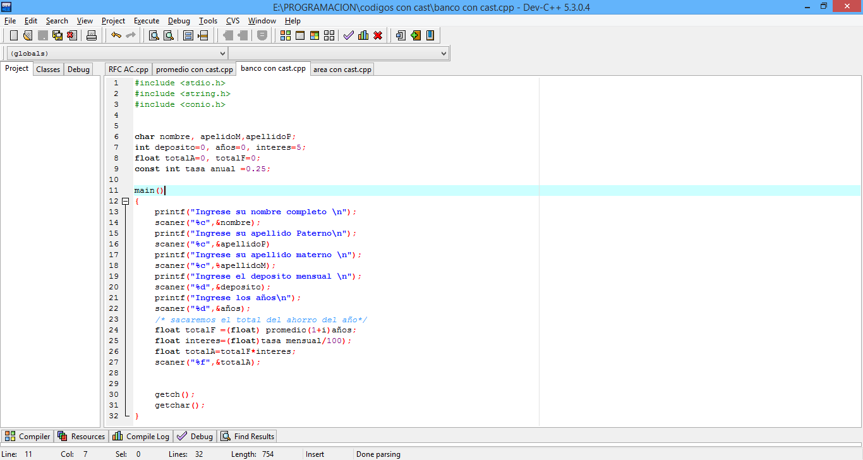

Y por lo tanto el resultado de prueba no se puede mostrar ya que sin la codificación no es posible marchar el programa para que salga adecuadamente la codificación deseada.

CONCLUSIÓN:
El moldeo o el cast es una técnica muy útil en diversos casos pero a su vez llega a hacer algo muy complejo por la forma la cual debemos declarar nuestras variables de cierta forma, pero en el caso del “banco” lo que me sucedió que creo que fue una mala de interpretar o colocar nuestras variables. Pero independientemente del caso esta práctica nos permitió ahorrarnos líneas de codificación del programa.

